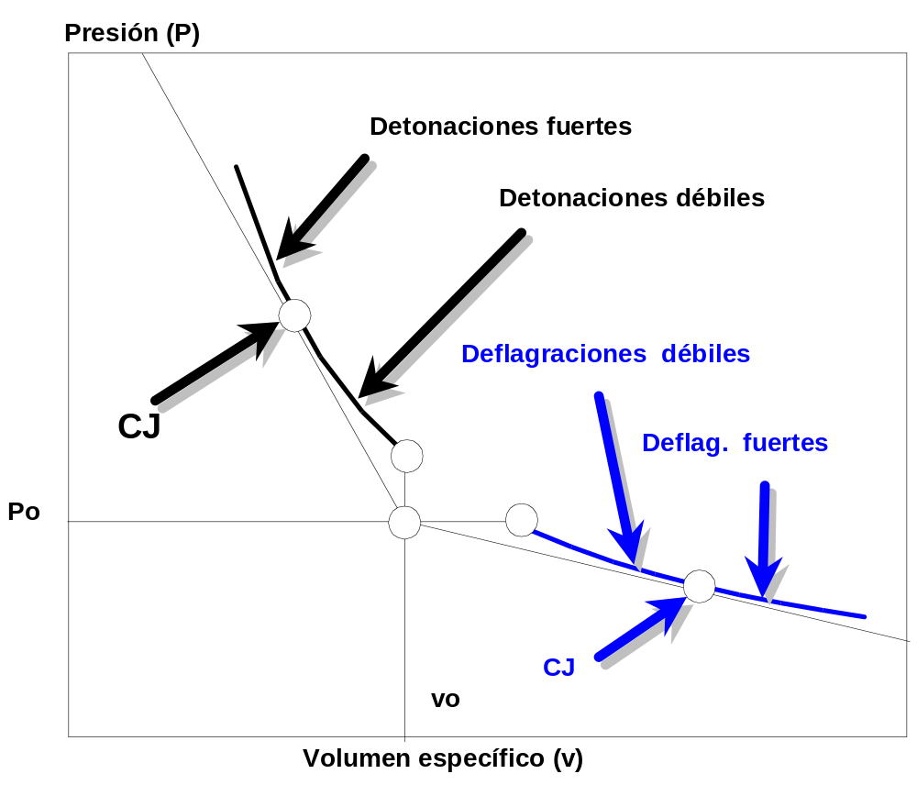

Fig.: Hugoniot: Detonaciones y deflagraciónes fuertes y débiles.

